DAFTAR ATRIBUT MAHASISWA BARU
INAUGURASI
KSATRIA FIA 2018
HARI,  TANGGAL | ATRIBUT DAN PERLENGKAPAN | PENUGASAN
Minggu, 04 November 2018 | PERLENGKAPAN WAJIB  KETENTUAN PERLENGKAPAN :  - Tas ransel bewarna gelap dengan gantungan kunci yang telah ditentukan (Lampiran 1)  - Name tag yang telah ditentukan. (Lampiran 2)  - Buku KSATRIA 2018 ukuran (25cm x 18cm) 42 lembar dan bolpoin hitam KSATRIA 2018 (lampiran 3)  - Sandal jepit KSATRIA 2018 berwarna abu-abu diberi nama serta pleton  - Alat ibadah dan alas untuk ibadah  - 1 botol air bersih untuk wudhu 1,5 liter diberi nama serta pleton  - Air bersih untuk minum dalam TUMBLR 600 ml atau lebih diberi nama serta pleton (boleh membawa lebih dari 1 botol)  - Obat-obatan serta keperluan pribadi lain  - Trashbag besar sebanyak 2 buah | - Gantungan kunci (Lampiran 1)  - Name tag (Lampiran 2)  - Cover buku KSATRIA 2018 dan bolpoin KSATRIA 2018 (Lampiran 3)

CATATAN KHUSUS :
- Dilarang membawa senjata tajam dan obat-obatan terlarang.
- Dilarang membawa dan merokok di lingkungan Universitas Brawijaya
- Bagi yang memiliki masalah kesehatan (disertai surat dokter) WAJIB LAPOR kepada Mentor setiap pleton dan memberi tanda pita di lengan kanan dengan ketentuan:
1. Pita berwarna hijau untuk difabel ;
2. Pita berwarna orange untuk yang memiliki penyakit berat seperti sakit jantung, asma, epilepsi, dan lain-lain ;
3. Pita berwarna biru untuk yang memiliki penyakit ringan seperti flu, maag,
cedera, dan lain-lain ;
4. Pita berwarna merah untuk maba putri yang sedang halangan/haid.

KETENTUAN PAKAIAN :
- Pakaian Atas
- Kemeja berwarna dan bermotif bebas sesuai kesepakatan setiap pleton
- Pakaian Bawah
  - Laki-laki: Celana panjang kain berwarna hitam polos dan tidak ketat
  - Perempuan : Rok hitam wiru (bukan jeans/sifon) dan tidak ketat, panjang semata kaki, tanpa belahan, dan bukan span

- Sepatu menutup semua sisi

- Rambut
  - Laki-laki : Rambut rapi, bersih, dan tidak diwarnai. Panjang rambut tidak menyentuh kerah kemeja dan telinga
  - Perempuan : Diikat rapi, bersih, dan tidak diwarnai.

- Tidak memakai aksesoris selain jam tangan dan kacamata

- Tidak menggunakan make-up dan tidak membawa perhiasan bagi perempuan

Lampiran 1
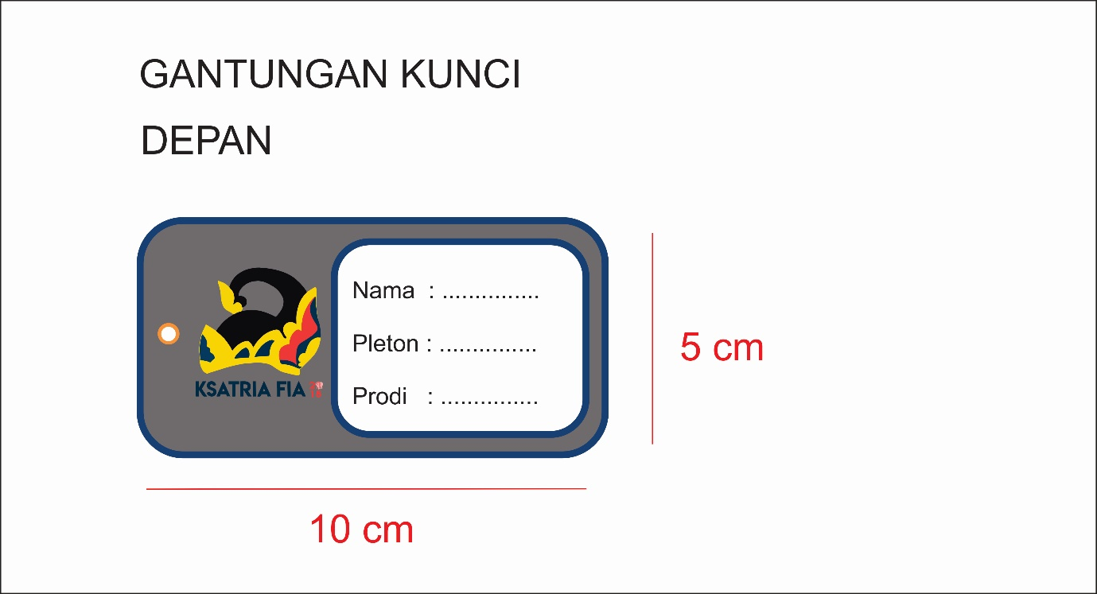
Keterangan Gantungan Tas :
1. Silahkan potong gambar diatas
2. Disatukan depan dengan belakang
3. Dilaminating
4. Digantungkan di tas dengan pita kepang berwarna merah – putih
GANTUNGAN TAS (DEPAN)

GANTUNGAN TAS (BELAKANG)

Lampiran 2
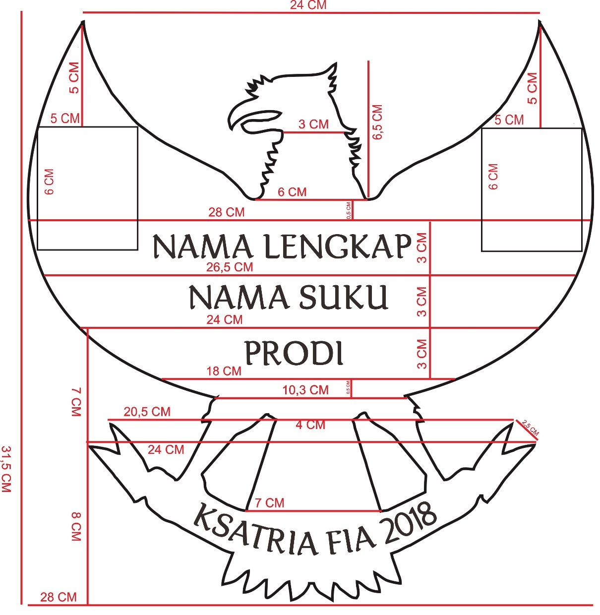

Keterangan Nametag :
1. Berbahan Kertas Asturo sesuai warna pleton
2. Sebelah Kiri Foto Formal 4x6
3. Sebelah Kanan Logo Universitas Brawijaya
4. Berisikan nama, nama pleton, dan prodi
5. Tali kur berwarna merah – putih di kepang
6. Di Laminating

Lampiran 3

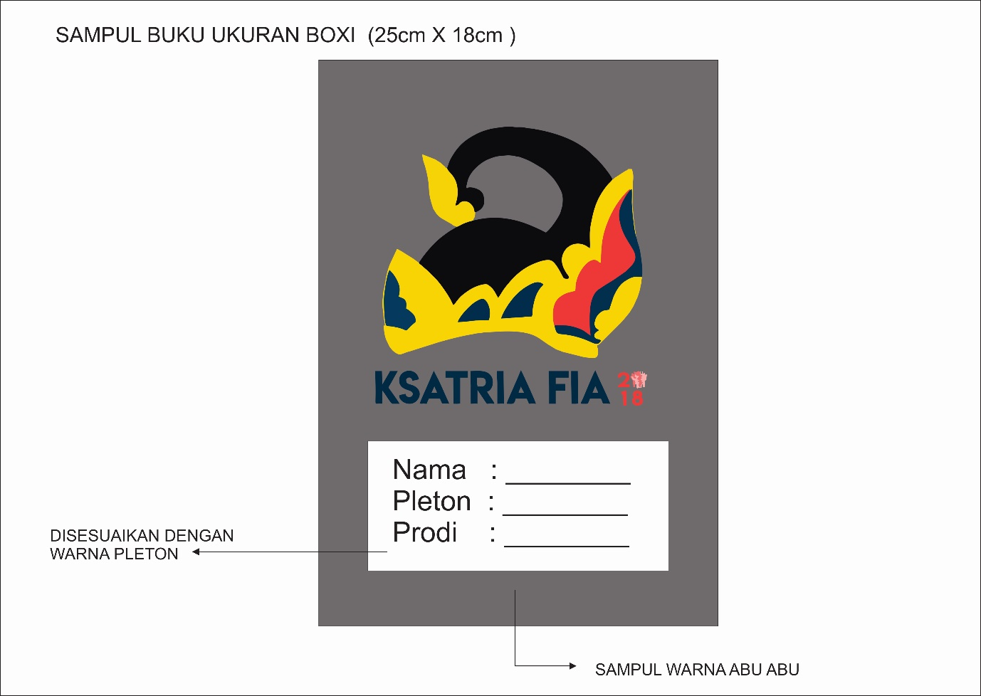
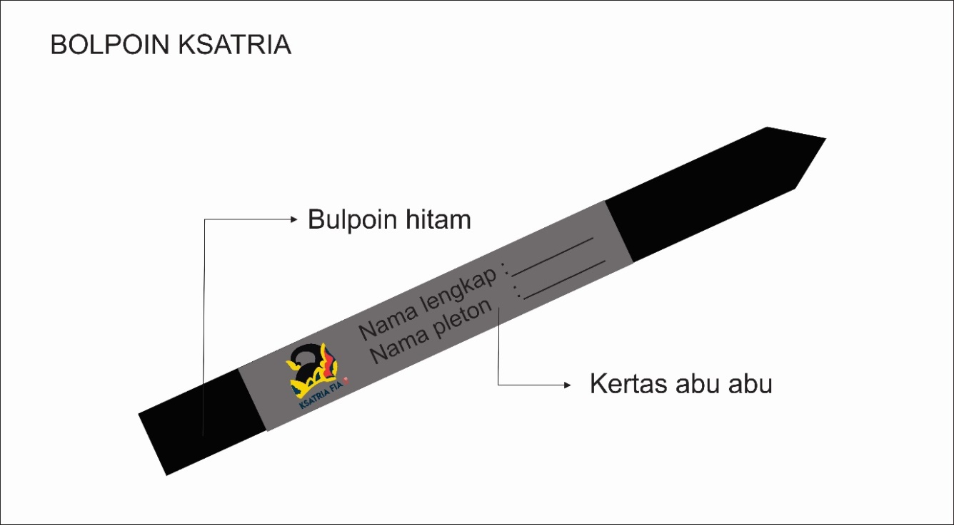
Lampiran 3

- JAM KEDATANGAN
05.15 WIB

- GERBANG MASUK
Gerbang Soekarno Hatta

